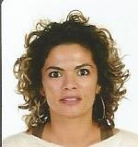
Juana Demelsa Peña Martel

http://oscarydemelsa30.MiCVweb.com

ESTUDIOS |  | EXPERIENCIA LABORAL  Telde (Las Palmas )
HABILIDADES/CAPACIDADES
Habilidad 1 | Habilidad 2 | Habilidad 3
Habilidad 4 | Habilidad 5 | Habilidad 6

Formación Complementaria | Idiomas  Informática

Información adicional

